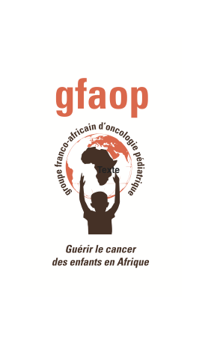

# GFAOP

## CHARTE DE DEONTOLOGIE

Créé en 2000, le GFAOP s'est donné une morale d'action, des principes fondateurs et une ligne de conduite.

C’est une organisation non gouvernementale, reconnue d’intérêt général, privée, apolitique, non lucrative et non confessionnelle.

Elle a été créée en France pour intervenir en Afrique (Maghreb et Afrique Francophone Sub-Saharienne).

Sa vocation est d’aider à la mise en place de structures médicales adaptées pour la prise en charge des enfants atteints de cancer en Afrique.

.

**1 - Les actions et les objectifs**

Pour ce faire, le GFAOP mène les actions suivantes :

* De Formations (médicales et paramédicales)
* De recherche clinique pour adapter des protocoles de soins
* Envoie les médicaments anticancéreux et antibiotiques pour respecter les protocoles
* Accompagne les unités d’oncologie pédiatrique dans le temps et dans leur développement
* Anime et développe le réseau d’expert des onco-pédiatres franco-africains
* Participe à la sensibilisation et à l’information autour de la maladie auprès des institutions, des décideurs politiques et économiques, des médecins et des populations.
* Participe à la rénovation, l’aménagement de structures hospitalières
* Participe à la mise en place de maison des parents
* Participe au Soutien (moral et financier) des familles et au soutien aux associations locales

Toutes les actions du GFAOP ont pour finalité de permettre le traitement des enfants atteints de cancer en Afrique dans les meilleures conditions pour eux et leur famille, grâce à du personnel bien formé.

Le GFAOP s’engage à respecter les règles suivantes :

2 – **Mouvement caritatif universel et indépendant**,

* Ouvert à tous ceux adhérant au message et à l’engagement du GFAOP qui est de pouvoir faire soigner partout en Afrique francophone les enfants atteints de cancer par des équipes locales formées
* Le GFAOP est une association reconnue d'intérêt général qui poursuit ses missions en toute indépendance.
* Son action dépend de la générosité de ses donateurs.

3 – **Gestion désintéressée de l’organisme, de ses membres et de ses dirigeants**

Identification et règlement des conflits d’intérêt entre les éventuelles activités commerciales et les missions caritatives de l’organisme.

4 – **Rigueur de la gestion des fonds reçus des donateurs**

Le GFAOP s’impose :

* La rigueur dans la recherche et la gestion des fonds obtenus des pouvoirs publics ou provenant de la générosité du public,
* Une sélection rigoureuse des projets soutenus et leur évaluation
* La bonne gestion des frais de fonctionnement
* La rigueur dans la gestion des actifs
* Le respect de procédures internes
* D’informer ses donateurs et de respecter leurs intentions
* De garantir la transparence de ses comptes
* D’utiliser les fonds mis à sa disposition en donnant toujours la priorité aux valeurs humaines et donc à l’objectif initial : guérir les enfants atteints de cancer en Afrique grâce à la formation du personnel local
* De protéger les données personnelles des donateurs

5 – **Transparence** **et qualité de l’information**

* Dire clairement ce que l’on fait et faire tout ce que l’on dit
* Comptes annuels certifiés par un commissaire aux comptes
* Publication et mise à disposition des comptes, rapports d’activité et rapports financiers précis et clairs, accessibles à tous les donateurs